Работы по формам СЗВ-М и СЗВ-СТАЖ ведутся на сайте https://online.sbis.ru. Рекомендуем пользоваться браузером Firefox (https://www.mozilla.org/ru/firefox/). На компьютере обязательно должна быть установлена программа КриптоПро 4.0 и выше. И обязательно в компьютер должен быть вставлен USB-носитель с ключом для СБИС!
При первом входе на сайт необходимо скачать и установить СБИС Плагин:
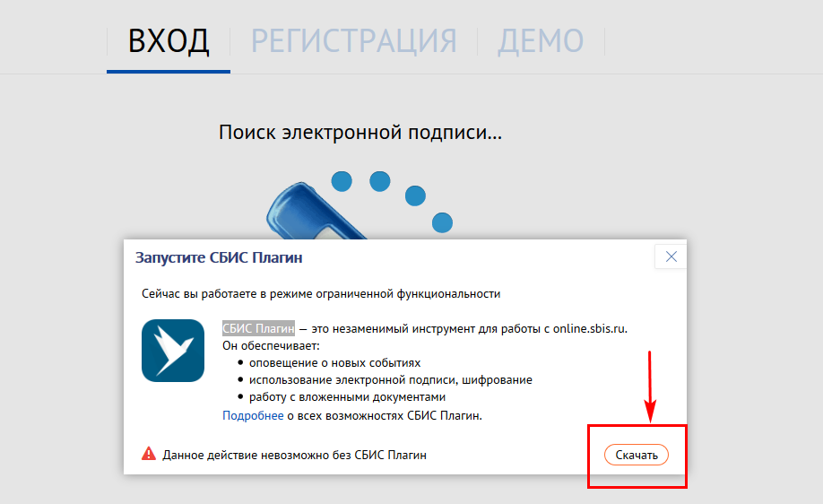
После установки плагина и перезапуска сайта откроется окно ввода Логина/Пароля:
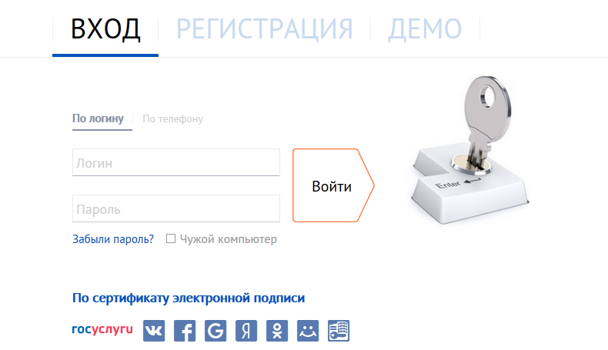

При правильном вводе Логина/Пароля происходит вход на сайт.

Сведения по форме СЗВ-М нужно подавать ежемесячно не позднее 15-го числа месяца, следующего за отчетным (п. 2.2 ст. 11 Закона о персонифицированном пенсионном учете). Если 15-е число выпадет на выходной (нерабочий праздничный) день сведения по форме СЗВ-М нужно представить не позднее ближайшего следующего за ним рабочего дня.
Сведения по форме СЗВ-М необходимо представлять, если в отчетном месяце у вас с застрахованными лицами, за которых вы должны платить страховые взносы, были заключены, продолжали действовать или были прекращены (п. 1 ст. 8, п. 2.2 ст. 11 Закона о персонифицированном пенсионном учете, п. 4 формы СЗВ-М, утвержденной Постановлением Правления ПФР от 01.02.2016 N 83п):
• трудовые договоры;
• договоры гражданско-правового характера на выполнение работ, оказание услуг;
• другие виды договоров, перечисленные в п. 2.2 ст. 11 Закона о персонифицированном пенсионном учете.
Форму СЗВ-М нужно подать в отношении указанных лиц, даже если в отчетном месяце вы ничего им не платили.
Сведения по форме СЗВ-М следует подать в территориальный орган ПФР по месту регистрации (п. п. 1, 2.2 ст. 11 Закона о персонифицированном пенсионном учете).
Для работы с формой СЗВ-М необходимо перейти Отчетность – Пенсионный – Создать – Отчет –Выбрать вид отчета
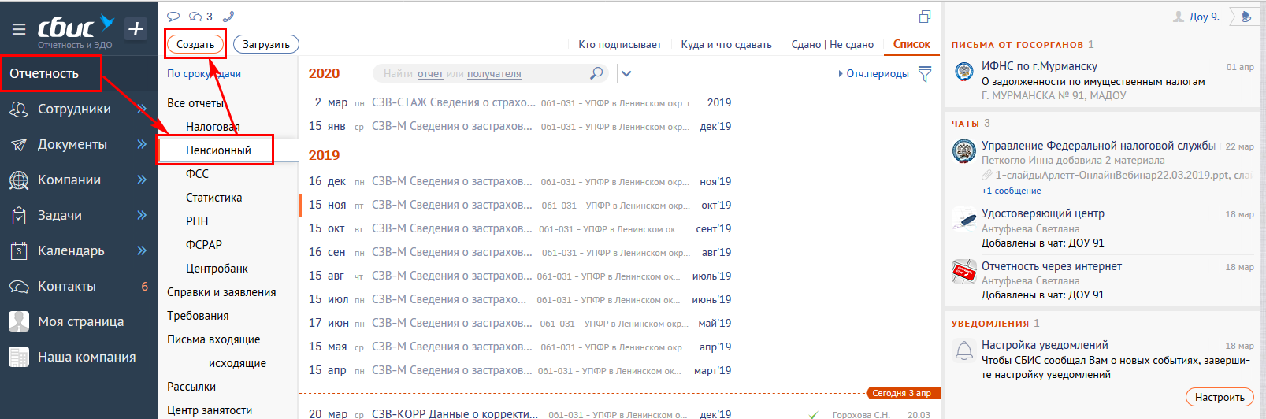
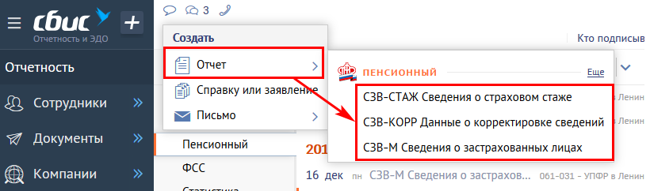
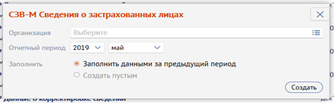
На данном этапе необходимо выбрать организацию, указать отчетный период, установить отметку «Заполнить данными за предыдущий период», создать. Данные в отчете будут заполнены автоматически из предыдущего месяца. После чего во вкладке «Сотрудники» необходимо будет проверить заполненные данные и при необходимости их откорректировать.

